DESTINATION | Week-End en Aubrac
DATE SORTIE | 29 & 30 janvier 2005
NIVEAU SORTIE | Pour Tous |  |  |  |  |  |  | (Haute Montagne, Randonnée, Pour tous)
TYPE DE SORTIE | Raquettes |  |  |  |  |  |  | (Ski de fond, raquettes, ski rando, randonnée…)
HEBERGEMENT | Royal Aubrac
PARTICIPANTS | PEDEBOSCQ  PEDEBOSCQ  FLEURY  FLEURY  GERMANANGUE  DESTOMBES  MAZENC  VISTE  CAUQUIL  CAUQUIL  BOUC  HAHN  BLANCHARD  BLANCHARD  BLANCHARD  BLANCHARD  LAHIRLE  LAHIRLE |  |  |  | Gisèle  Claude  Marianne  Pascal  Annick  Jean-Claude  Zahra  Christine  Jean-Marc  Cédric  Pierre-Julien  Camille  Liliane  Joël  Delphine  Ludovic  Maryse  Michel |  |  | LIOT  LIOT  LIOT  LIOT  LIOT  MINGOT  GILLAUX  GILLAUX  GILLAUX  AYMARD  BARDIN  BAZILE  BAZILE  THERRY  THERRY  BOISSON  BOISSON | Dominique  Marie-Hélène  Cécile  Sophie  Olivier  Régine  Sophie  Jade  Jonathan  Pierre  Pasquale  Estelle  Thomas  Marie Annick  Gérard  Martine  Bernard
METEO | Prévisions (12) : Temps très froid. Averses de neige le samedi, beau temps le dimanche. Vent de nord 10 km/h.  Observée : Beau temps dès le samedi, mais vent de 30 à 40 km/h. –7°C le samedi après-midi, -15°C le dimanche matin.
RESUME | Il neigeait un peu sur Toulouse le vendredi. Quelques-uns sont sagement restés au chaud, tandis que les autres se sont risqués sur les routes tarnaises et aveyronnaises pour rallier la haut plateau d’Aubrac. La DDE avait bien travaillé, laissant la route au noir et humide jusqu’à Saint-Chély , malgré les –5°C sur le plateau du Segala vers Rodez. Les chaînes furent inutiles pour arriver à Aubrac (1300m) malgré le vent qui balayait la route et reformait petit à petit les congères.  Nous sommes partis à l’abri des bois d’Aubrac le samedi après-midi pour revenir, vent dans le dos à la nuit tombante. Le froid était vif.  Un soleil radieux inondait les chambres du Royal Aubrac le dimanche matin, tandis que les thermomètres affichaient –15°C et que le vent emportait des panaches de neige sur les pentes exposées. Bien emmitouflés, nous sommes restés un peu à l’abri du vent dans les bois et les versants sous le vent avant d’oser affronter la bise de face jusqu’au puy de la Gudette, allant de buron en buron, seuls points de repère sur ce plateau infini.  Dénivelé : 200m le samedi, 300m le dimanche
DEROULEMENT | Samedi 29 janvier 2005  9h45: Départ de Brax à 35 (43 prévus).  12h00: Regroupement à Saint-Côme d’Olt avant la montée sur le plateau. Les lave-glaces ont gelé en route. La montée se fera sans problème, de belles congères bordent la route peu avant Aubrac.  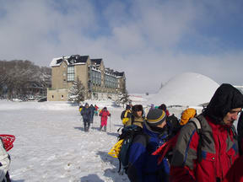  13h00: Nous débarquons au Royal Aubrac (-7°C) et investissons le bar pour nous restaurer, profitant du soleil derrière les grandes baies vitrées.  14h00 : Installation dans les chambres et équipement.  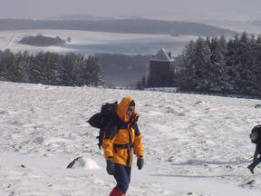  15h00: Départ en direction des bois de Régambal pour se mettre à l’abri du vent au plus vite. La neige n’est pas très abondante. Le vent a tout soufflé, laissant apparaître des touffes d’herbes chargées de glace. La neige soufflée défile devant nous alors que nous croisons le buron de Rigambal-bas. Enfin la forêt et un peu de calme. Nous rejoignons une large piste que nous descendons doucement vers le sud-ouest. Après un lacet à la croix du Triadou, nous revenons vers le nord pour rejoindre le buron de Canuc. Le groupe s’étire en une longue file qui se fracture en plusieurs endroits. Jean-Marc joue les voitures-balai.  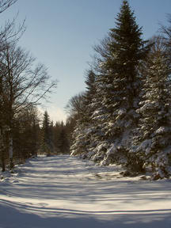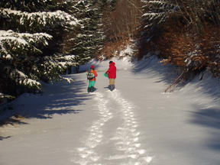  17h00: La remontée vers le buron de Canuc est sévère, non par la pente, mais par le vent de face car nous avons quitté la forêt protectrice. Nous coupons la route de Laguiole en passant sur de belles congères, non loin de la croix des Trois Evèques (lieu ou les frontière du Cantal, de l’Aveyron et de la Lozère se rejoignent). Le retour est moins pénible, vent dans le dos, mais la nuit arrive, nous gratifiant d’un superbe coucher de soleil.  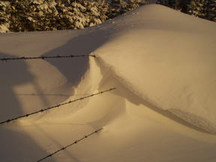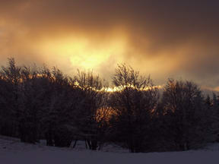  18h15: Enfin la chaleur du Royal Aubrac.  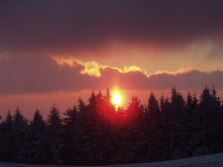  18h30: Apéro dans la salle hors-sac. Certains préfèrent la douche au Fénelon de Gérard. Chacun ses goûts….  19h30: Repas, avec quelques gâteries en sus à la fin.  21h00: Projection de quelques photos souvenir. Merci Joël pour le projecteur et Maurice pour les photos.  22h00: Dodo.  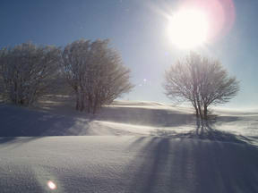  dimanche 30 janvier 2005  7h30: Réveil. Il fait très beau, mais très froid (-15°C) et le vent souffle toujours.  8h00: Le petit déjeuner n’est pas prêt. Panne de réveil…...  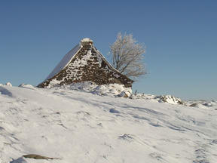  10h00: La petite troupe s’ébranle pour rejoindre la grande draille (chemin de transhumance). Chacun s’est bien couvert, seul le nez dépasse un peu. Nous montons à l’abri du vent sous des arbres chargés de neige. Puis nous nous tenons légèrement sous le rebord du plateau, en slalomant entre les arbres qui apportent une protection supplémentaire contre le vent. Nous finissons par basculer à un petit col sur le plateau. Vent debout. Fort heureusement, la draille descend et le vent faiblit au fur et à mesure que nous entrons dans le vaste vallon de Ginestouse. Le Cantal se profile au loin. La vue porte partout sur des paysages enneigés, à l’infini. Beau pays, mais particulièrement rude ! Nous remontons doucement pour passer au buron de Ginestouse-Haut. Puis nous bifurquons vers le Puy de la Gudette. Le vent est plus sensible sur la petite crête et nous devons sauter quelques clôtures barbelées (un grand classique de la contrée).  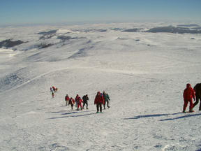  12h00: Puy de la Gudette (1427m), le panorama est immense. Il est temps de rentrer. Nous piquons droit sur le buron de la Gudette pour retrouver plus ou moins l’itinéraire retour de la veille, vent dans le dos.  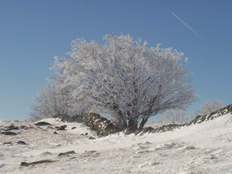  12h45: Le Royal Aubrac apparaît en contre-bas. Lorsque nous basculons, il fait tout à coup meilleur. Nous sommes à l’abri du vent. Nous avions fini par nous y habituer, mais apprécions bien sa disparition subite.  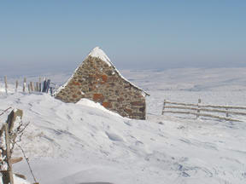  13h00: Royal Aubrac et casse-croûte au bar. Il reste du Fénelon.  14H45: Les diesels crachotent, hoquètent, mais finissent par ronronner.  17H45: Brax, où il dégèle à peine.  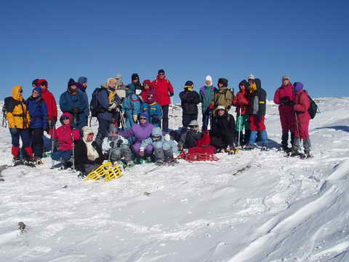
 |  | CARTE | IGN 2537 O  Et 2538 O |  |  | TOPO |  | Néant
 |  | GPS | ◻ | ARVA |  |  | ◻ | RAQUETTES |  | X
 |  | PIOLETS | ◻ | CRAMPONS |  |  | ◻ | SKIS de FOND |  | ◻
